Č.j.: Vyřizuje E-mail: Dne:
J. Uttendorfský jakub.uttendorfsky@explosia.cz 27. 10. 2026

Věc: Ohlášení doby odstřelu.

Informuji Vás, že dne 30. 10. 2026 bude v době od 9:00 do 13:00 hodin proveden clonový odstřel č. 612Chr v lomu Chrtníky – Mariánka. Odstřel bude proveden pod vedením TVO Martina Petera.

S pozdravem
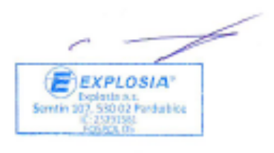
TVO – Jakub Uttendorfský

